Uitstallingennota 2020

1. INLEIDING
In 2019 hebben we prioriteit gegeven aan het opstellen van nieuwe regels op het gebied van uitstallingen. Een geordend gebruik van de openbare ruimte, dat is in een drukker wordende gemeente Veere belangrijk. De huidige regels zijn niet eenduidig en lastig te handhaven. Eenvoudige, heldere en eenduidige regels is de ambitie. Een bewust ‘bescheiden’ beleid met een vergunningsvrij stelsel voor uitstallingen. Het nieuwe beleid levert een bijdrage aan de leefbaarheid, bereikbaarheid en de (cultuurhistorische) uitstraling van de gemeente.
2. UITSTALLINGEN
Onder uitstalling wordt in deze nota verstaan: een los voorwerp geplaatst voor een pand op de stoep of de weg. De uitstalling heeft een relatie met de handel van de in het pand gevestigde onderneming of met het gebruik van het pand. En valt niet onder het gemeentelijke reclamenota.
De vormgeving, aankleding en uitstraling hebben een groot effect op het woon- en leefklimaat. Daarom geldt in de gemeente Veere een regeling voor uitstallingen. De regeling is gebaseerd op twee uitgangspunten:
- Balans in gebruik: de uitstalling moet rekening houden met de andere functies van de openbare ruimte. Vrije ruimte waarborgen we en objecten blijven binnen 1 meter tegen de gevel aan;
- Open en gastvrij: de uitstalling maakt zo beperkt mogelijk deel uit van de openbare ruimte, nodigt uit tot gebruik door bewoner en bezoeker. De uitstalling draagt bij aan een ordentelijk straatbeeld en verrommeling wordt voorkomen.
Balans in gebruik
Uitstallingen voegen tijdelijk iets toe aan het openbaar gebied. Dit gebied moet wel gedeeld worden met de andere gebruikers: winkelend publiek, bewoners en bezoekers, maar ook met groenvoorzieningen, parkeerplaatsen, fietsbeugels en andere objecten.
Obstakelvrije loopruimte
Om de doorstroming te garanderen is er een obstakelvrije loopruimte van minimaal 1,5 meter noodzakelijk. Deze doorgang is altijd vrij van uitstallingen, zoals bijvoorbeeld mededelingenborden of menustandaarden, maar ook van bomen en verkeersborden.
Vrije doorgang voor hulpdiensten, fietsers en gemotoriseerd verkeer
De uitstalling heeft een relatie met de handel van de in het pand gevestigde onderneming of met het gebruik van het pand. De vormgeving en afmeting is afgestemd op het ruimtelijk karakter van de straat. Om een evenwichtig gebruik van de straat en trottoir te realiseren blijft er minimaal 4,80 meter vrije doorgang over voor de hulpdiensten, fietsers en gemotoriseerd verkeer. Bij eenrichtingsverkeer is de vrije doorgang minimaal 3,85 meter.
Voetgangersgebieden
Bij voetgangersgebieden zoals in de Langstraat in Zoutelande geldt een breedte van minimaal 4,80 meter. De doorgang kan onderbroken worden door bijvoorbeeld een perk of een groenelement, mits de vrije doorgang in totaal gelijk blijft. Op grotere pleinen kan een andere eis gelden. Dit is afhankelijk van het karakter en de inrichting van het plein.
Open en gastvrij
Kwalitatief hoogwaardige uitstallingen verhogen de kwaliteit van de openbare ruimte. Een open
karakter en uitstraling past hierbij. De algemene regels voor uitstallingen dragen bij aan een veilige omgeving.
Algemene regels
Voorbeelden van uitstallingen zijn kledingrekken, kratjes met koopwaar, een mededelingenbord of een menubord. Binnen de algemene regels plaats je de uitstalling zonder vergunning. Elke vorm van reclame wordt in de Reclamenota behandeld.

Afwijken van de algemene regels
Het is onwenselijk om alle mogelijkheden dicht te spijkeren. Dit gaat tegen de principes van deregulering en de gedachte van de aankomende Omgevingswet in. We willen de verantwoordelijkheid en betrokkenheid van de ondernemer stimuleren. Daarom kiezen we voor een vergunningsvrij stelsel met een mogelijkheid in de vorm van een ‘uitstallingenplan’ voor ideeën die niet passen binnen de algemene regels.

Uitstallingenplan
De ondernemer treedt in overleg met de ondernemers (en bewoners) in de straat. Het uitstallingenplan wordt door de gemeente getoetst waarbij kwaliteit, samenhang (gerelateerd aan het karakter van de straat en de winkel) en gezamenlijkheid belangrijke criteria zijn. Het plan zal door de gemeente worden beoordeeld op de specifieke, lokale omstandigheden. De gemeente doet dit o.a. aan de hand van de APV, Nota Ruimtelijke Kwaliteit en de uitgangspunten van het bestemmingsplan. Met een uitstallingenplan verlenen we een vergunning op basis van de APV aan de deelnemende ondernemers.
Een schone gemeente Veere
De ondernemer verwijdert zo vaak als nodig etenswaren, verpakkingen of andere materialen die uit de onderneming afkomstig zijn of zijn bestemd binnen een straal van 25 meter van de onderneming. Dit beleid wordt gevoerd op basis van artikel 2.13 uit de wet Milieubeheer.

3. ALGEMENE REGELS
Vergunningsvrij
Het vergunningsvrije stelsel beschrijft welke uitstallingen ondernemers zonder vergunning kunnen plaatsen. Een uitstalling mag vergunningsvrij aanwezig zijn in de openbare ruimte als aan de volgende algemene regels is voldaan:
- de uitstalling staat loodrecht op de gevel van het betreffende pand;
- de uitstalling is nooit breder dan de gevel van de onderneming;
- de uitstalling staat altijd direct tegen de gevel aan;
- de uitstalling in een strook staat tegen de gevel van maximaal 1 meter diep;
- de uitstalling een hoogte heeft van maximaal 1,80 meter;
- per onderneming zijn maximaal 3 uitstallingen geplaatst;
- de uitstallingen zijn samen niet breder dan 3 meter;
- de uitstalling is alleen aanwezig tijdens de openingstijden van de onderneming.

Vrije doorgang
- er is een obstakel vrije loopruimte van 1,50m beschikbaar. Tenzij er 1 trottoirbaan aanwezig is, dan is de minimale ruimte 2,50m;
- voor de uitstalling is minimaal 4,80m vrije doorgang voor de hulpdiensten, fietsers en gemotoriseerd verkeer. Tenzij er sprake is van eenrichtingsverkeer, dan is de minimale ruimte 3,85m;
- er is minimaal 4,80 meter obstakel vrije loopruimte in voetgangersgebieden zoals de Langstraat in Zoutelande. De doorgang kan onderbroken worden door bijvoorbeeld een perk of een groenelement, mits de vrije doorgang in totaal gelijk blijft.
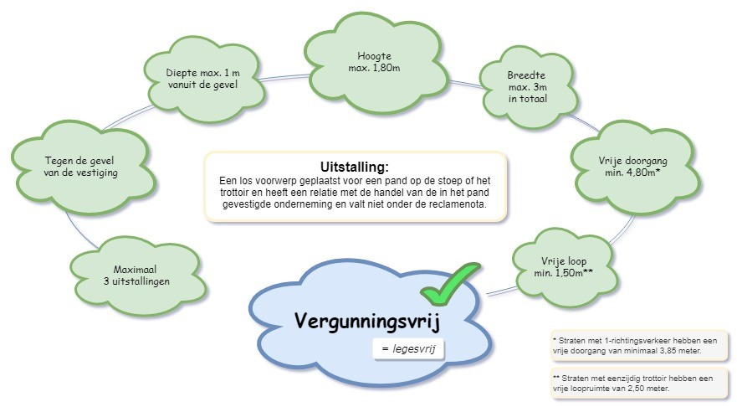
Bestaande vergunningen
Voor de ondernemers wordt een overgangsperiode aangehouden tot 1 januari 2020. Tot deze tijd krijgen de ondernemers de tijd om de uitstallingen aan te passen aan het nieuwe beleid. In sommige situaties kan het zo zijn dat het vergunningsvrijstelsel niet toereikend is. Daarvoor vraagt de ondernemer aan de hand van een uitstallingenplan een vergunning op grond van de APV aan.
Leges en precario
Door het vaststellen van algemene regels is geen vergunning nodig voor het plaatsen van
uitstallingen. Dat betekent dat daarvoor ook geen leges meer betaald hoeven te worden. Voor het in behandeling nemen van een aanvraag voor een vergunning op basis van een uitstallingenplan is wel leges verschuldigd. Er wordt daarnaast geen precario meer geheven over de uitstallingen.

